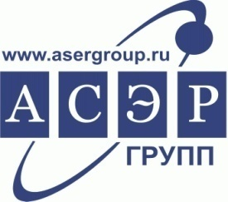
ООО «Группа Компаний «Агентство социально-экономического развития»
Адрес местонахождения: 127137, г. Москва, ул. Правды, д. 24, стр.4
Для корреспонденции: 127137,г. Москва, а/я 46
ИНН 7707698826, КПП 771401001
ОГРН 1097746103443
Тел: (495) 971-5681, Факс: (495) 988-6115
E-mail: info@asergroup.ru
Web site: www.asergroup.ru

Исх. № 537 от « 07» августа 2017г.
О XIII Всероссийском конгрессе
«Охрана окружающей среды и обеспечение экологической безопасности:
государственное регулирование 2017 Осень»

Уважаемый Руководитель!

Информируем Вас о том, что 26 – 27 октября 2017 года в Москве в отеле «Арарат Парк Хаятт» Группа Компаний «Агентство социально-экономического развития» (АСЭРГРУПП) проводит XIII Всероссийский конгресс «Охрана окружающей среды и обеспечение экологической безопасности: государственное регулирование 2017 Осень».
Программа Конгресса адресована руководителям и ведущим специалистам - экологам предприятий, сотрудникам территориальных органов Росприроднадзора, в чьи функциональные обязанности входят вопросы экологического регулирования.
Среди ключевых тем:
Государственный экологический надзор, проведение проверок, ответственность за экологические правонарушения, обжалование постановлений; все о комплексных экологических разрешениях; внедрение метода НДТ; экологическая экспертиза; производственный экологический контроль и лабораторный контроль в 2017г.; производственный контроль за источниками выбросов в атмосферу; новые правила эксплуатации установок очистки газа; автоматическая система контроля загрязнения атмосферного воздуха; расширенная ответственность производителей, нормативы утилизации; введение и формирование ГРОРО; лицензирование деятельности по сбору, транспортированию, обработке, утилизации, обезвреживанию, размещению отходов I-IV классов опасности; плата за негативное воздействие; новые аспекты взаимодействия организаций водопроводно-канализационного хозяйства и абонентов в 2017 году; сбросы загрязняющих веществ в водные объекты, установка локальных очистных сооружений.
В рамках Конгресса состоится дискуссия на тему «Запуск и реализация новой системы регулирования в области обращения с твердыми коммунальными отходами (ТКО) (2017-2019гг)». К обсуждению: региональные программы в области обращения с отходами; финансирование; развитие отрасли промышленной переработки отходов; экологизация хозяйственной деятельности и экономическое стимулирование; правила обращения с ТКО; полномочия властей; проектирование, строительство и эксплуатация экологически безопасных полигонов захоронения отходов; установление НООЛР и др.
Уникальный формат Конгресса предоставляет возможность задать вопросы и получить разъяснения представителей: Государственной Думы ФС РФ, Минприроды России, Росприроднадзора, Главгосэкспертизы России, Российской ассоциации водоснабжения и водоотведения (РАВВ), НО «Фонд рационального природопользования» и пр. по конкретным проблемам, возникшим в ходе Вашей работы.

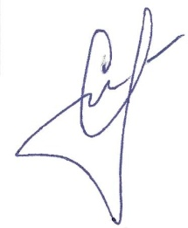
С уважением,
Генеральный директор
ООО «АСЭРГРУПП» Штарева С.А.

Приложение: Программа Конгресса, Регистрационная форма
Исп.: Тельцова Г.А. (495) 988-61-15, доб. 110

